**1. Системы счисления. Перевод чисел из одной системы счисления в другую. Метод преобразования с использованием весов разрядов.**

**Система** **счисления** - **это** совокупность правил и приемов записи чисел с помощью набора цифровых знаков. Количество цифр, необходимых для записи числа в **системе**, называют основанием **системы** **счисления**.

Помимо десятичной системы счисления возможны другие значения для основания системы счисления:

-двоичная сс

-восьмеричная сс

-шестнадцатеричная сс

Системы счисления подразделяются на позиционные и непозиционные, а позиционные, в свою очередь, — на однородные и смешанные.  
**Непозиционная**— самая древняя, в ней каждая цифра числа имеет величину, не зависящую от её позиции (разряда). То есть, если у вас 5 черточек — то число тоже равно 5, поскольку каждой черточке, независимо от её места в строке, соответствует всего 1 один предмет.  
**Позиционная система** — значение каждой цифры зависит от её позиции (разряда) в числе. Например, привычная для нас 10-я система счисления — позиционная. Рассмотрим число 453. Цифра 4 обозначает количество сотен и соответствует числу 400, 5 — кол-во десяток и аналогично значению 50, а 3 — единиц и значению 3. Как видим — чем больше разряд — тем значение выше. Итоговое число можно представить, как сумму 400+50+3=453.  
**Однородная система** — для всех разрядов (позиций) числа набор допустимых символов (цифр) одинаков. В качестве примера возьмем упоминавшуюся ранее 10-ю систему. При записи числа в однородной 10-й системе вы можете использовать в каждом разряде исключительно одну цифру от 0 до 9, таким образом, допускается число 450 (1-й разряд — 0, 2-й — 5, 3-й — 4), а 4F5 — нет, поскольку символ F не входит в набор цифр от 0 до 9.  
**Смешанная система** — в каждом разряде (позиции) числа набор допустимых символов (цифр) может отличаться от наборов других разрядов. Яркий пример — система измерения времени. В разряде секунд и минут возможно 60 различных символов (от «00» до «59»), в разряде часов – 24 разных символа (от «00» до «23»), в разряде суток – 365 и т. д.

На основании вышесказанного можно заключить, что запись одного и того же числа в различных сс будет выглядеть по-разному, например:

N=206310=1000000011112=40178=80F16

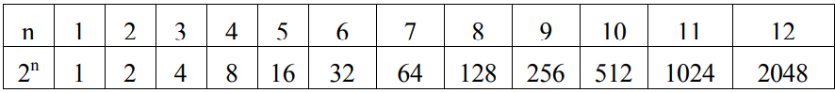При работе с различными сс, важно помнить:

Человек в своей практической деятельности наиболее часто использует десятичную систему счисления. Двоичная система счисления является удобной для обработки информации в ЭВМ. Промежуточное место между этими системами занимает двоично-десятичная система счисления. Эта система в принципе является десятичной, но отдельные десятичные цифры в ней записываются в виде набора двоичных разрядов. Существуют различные двоично-десятичные системы, которые отличаются способом представления набором двоичных разрядов десятичных цифр. Наиболее широкое распространение получила двоично-десятичная система 8,4,2,1. Данная система характеризуется тем, что отдельные десятичные цифры в.ней представляются их четырех битовым двоичным эквивалентом, как это показано в табл. 2.

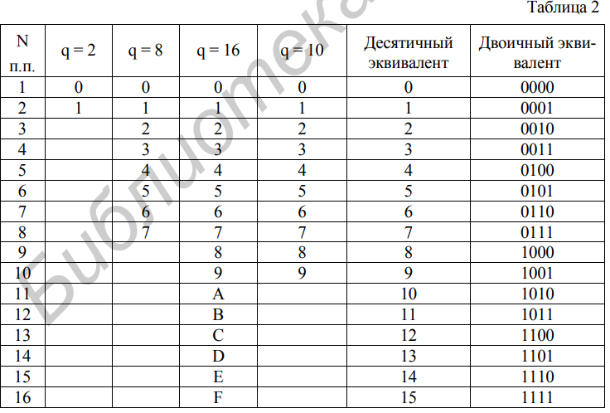

Наличие различных систем счисления предполагает использование разных способов **перевода записи числа из одной системы счисления в другую**. Для этой цели применяются следующие способы преобразований:

— метод преобразования с использованием весов разрядов в исходной и в искомой записи числа;

— метод деления (умножения) на новое основание;

— метод с использованием особого соотношения заданной и искомой систем cчисления;

**Метод преобразования с использованием весов разрядов:**

Метод преобразования с использованием весов разрядов записи числа в исходной и в искомой системах предполагает использование расширенной записи числа (2) в некоторой системе счисления.

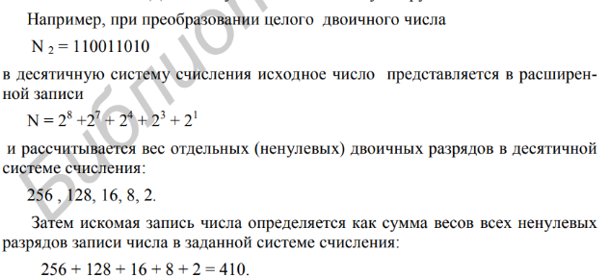Метод имеет две разновидности в зависимоcти от того, какая система счисления (исходная или искомая) является, более привычной. Если более привычной является искомая система счисления; то на основании расширенной записи исходного числа подсчитываются значения её отдельных разрядов в новой системе счисления. Далее полученные значения суммируются.

При преобразовании **правильных дробей** в принципе используется тот же подход, но при расчете весов отдельных разрядов берутся отрицательные степени основания счисления. Кроме того, учитывая, что при преобразовании правильных дробей в общем случае результат получается неточный, перед началом преобразования необходимо подсчитать количество разрядов представления числа в новой системе счисления. Разрядность результата выбирается таким образом, чтобы ошибка представления результата была бы не более половины единицы младшего разряда в исходной записи числа.

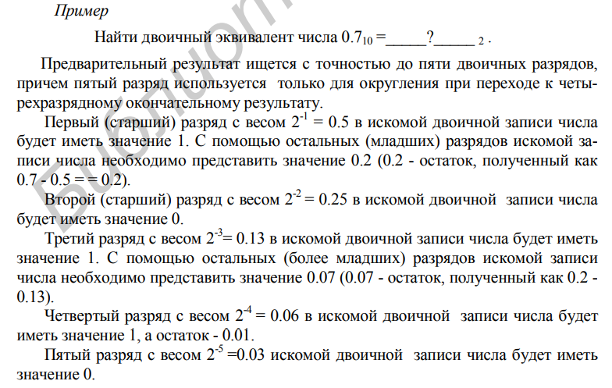Например, при использовании двоичной и десятичной систем счисления берется соотношение, согласно которому один десятичный разряд соответствует точности представления четырехразрядного двоичного числа.

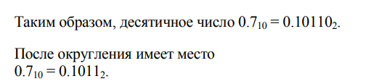

**2. Перевод чисел из одной системы счисления в другую. Метод деления (умножения) на новое основание.**

**Система** **счисления** - **это** совокупность правил и приемов записи чисел с помощью набора цифровых знаков. Количество цифр, необходимых для записи числа в **системе**, называют основанием **системы** **счисления**.

Помимо десятичной системы счисления возможны другие значения для основания системы счисления:

-двоичная сс

-восьмеричная сс

-шестнадцатеричная сс

**Метод деления (умножения)** имеет две разновидности соответственно для преобразования целых и дробных чисел.

**Преобразование целых чисел:**

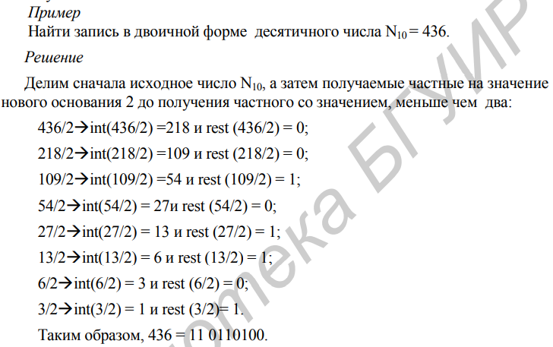

**Преобразование дробных чисел:**

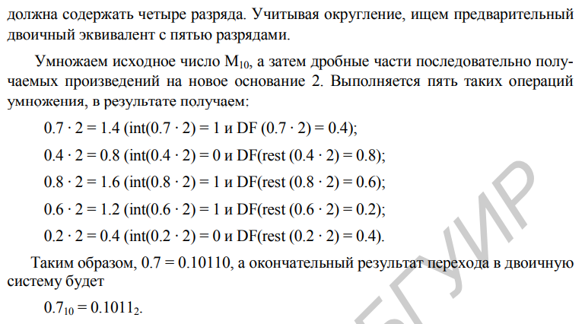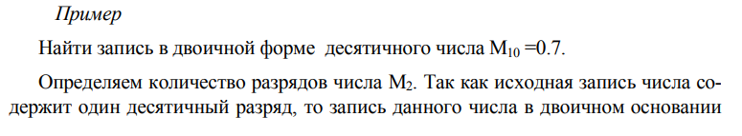

**3. Перевод чисел из одной системы счисления в другую. Метод с использованием особого соотношения оснований исходной и искомой систем счисления.**

**Система** **счисления** - **это** совокупность правил и приемов записи чисел с помощью набора цифровых знаков. Количество цифр, необходимых для записи числа в **системе**, называют основанием **системы** **счисления**.

Помимо десятичной системы счисления возможны другие значения для основания системы счисления:

-двоичная сс

-восьмеричная сс

-шестнадцатеричная сс

**Метод с использованием особого соотношения оснований исходной и искомой систем счисления** применяется тогда, когда исходное q1 и новое q2 основания могут быть связаны через целую степень, т.е. когда выполняется условие:

q1m=q2 (*условие 1*) или q2m=q1 (*условие 2*).

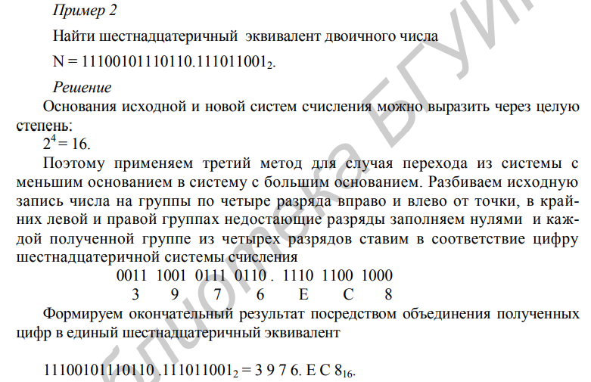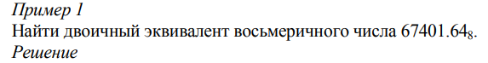

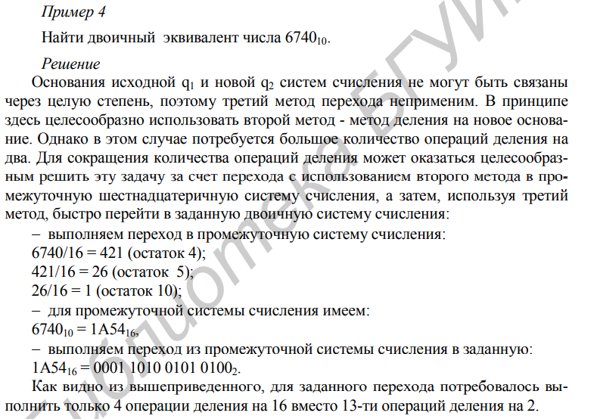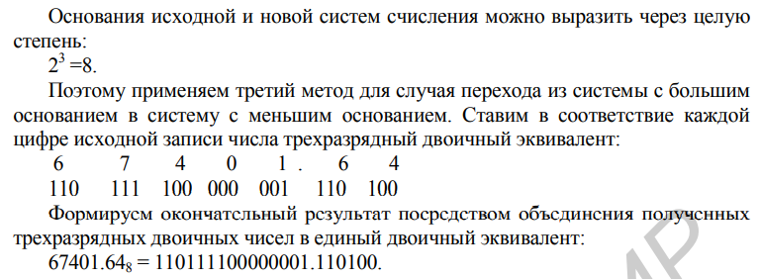

**4. Арифметические операции над двоичными числами. Операция сложения и вычитания в двоичной системе счисления.**

При выполнении любой операции результат ищется согласно соответствующим правилам, которые удобно представлять в табличной форме, где для всех возможных комбинаций значений одноразрядных операндов приводятся значения результата.

Правила выполнения операции сложения в двоичной системе счисления задаются в виде табл. 3.

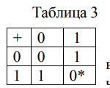 Все возможные значения первого слагаемого задаются во

второй и третьей строках первой колонки. Все возможные значения второго слагаемого задаются во второй и третьей колонках первой строки. На пересечении отмеченных значениями операндов строк и колонок располагается результат их сложения. В таблице знаком * отмечен случай, когда в текущем разряде результата получен ноль и имеет место перенос в

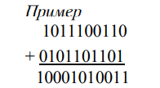ближайший старший разряд.

В общем случае при формировании значения ‘в текущем разряде результата приходится дважды применять приведенную таблицу сложения: первый раз при сложении соответствующих разрядов операндов, формируя так называемую по- разрядную сумму, и второй раз - при сложении разряда сформированной поразрядной суммы и переноса, пришедшего из ближайшего младшего разряда.

При машинной реализации операции сложения сначала формируется поразрядная сумма операндов без учета переноса, далее формируется код переноса, и затем

с помощью специальных логических. цепей учитываются возникшие переносы.

При этом перенос, возникший в некотором разряде, может изменить не только

ближайший старший разряд, но и целую группу старших разрядов. В худшем случае перенос, возникший в самом младшем разряде, может изменить значение

старших разрядов сформированной поразрядной суммы, вплоть до самого старшего.

При формировании поразрядной суммы и учете возникших переносов используется следующая классификация разрядов складываемых операндов:

— разряд, генерирующий перенос (оба операнда в этом разряде имеют 1);

— разряд, пропускающий перенос (операнды в этом разряде имеют разные значения);

— разряд, блокирующий распространение переноса (операнды в этом разряде имеют одинаковые значения).

**5. Операция умножения в двоичной системе счисления**

Умножение в двоичной сс задаются в таблице ниже:

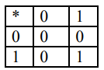

Все возможные значения множимого задаются во второй и

третьей строках первой колонки. Все возможные значения множителя задаются во второй и третьей колонках первой строки. На пересечении‚ отмеченных значениями операндов строк и колонок располагается результат умножения первого операнда на второй операнд.

При умножении многоразрядных операндов, как правило, (особенно в десятичной системе счисления) используется метод, при котором формирование произведения выполняется за счет суммирования частичных произведений, которые формируются посредством умножения множимого на отдельные разряды множителя с учетом веса соответствующего разряда множителя.

Таблица умножения одноразрядных операндов в двоичной системе существенно упрощает задачу формирования частичного произведения.

Частичное произведение для разряда множителя равняется нулю, если этот

разряд равен нулю; частичное произведение для разряда множителя равняется множимому, взятому с соответствующим весом, если разряд множителя равен единице.

При последовательном способе формирования частичных произведений, последние могут рассчитываться поочередно для отдельных разрядов множителя, начиная с младшего или старшего разряда. При десятичном основании, как правило, формирование частичных произведений осуществляется, начиная с младшего разряда множителя.

